人教版八年级上册生物期末试题

题号 | 一 | 二 | 三 | 四 | 五 | 六 | 总分
分数
本试卷共8页，7道大题，39道小题。满分100分。考试时间90分钟，。
得分 | 批卷人
一、选择题（本题共15小题，每题2分，共30分）
说明：每题只有1个选项符合题意，请将所选答案的代号填入括号内。
1．鲫鱼是一种常见的淡水鱼。下列各项不属于鲫鱼适于水中生活特点的是 （ ）
Ａ. 用鳃呼吸 Ｂ．身体呈梭形
Ｃ．用鳍协调游泳 Ｄ．以有机碎屑为食
2．蘑菇经常出现在森林中，但它却不是植物，原因是 （ ）
Ａ．蘑菇细胞中没有细胞壁 Ｂ．蘑菇细胞中没有细胞核
Ｃ．蘑菇细胞中没有细胞膜 Ｄ．蘑菇细胞中没有叶绿体
3．下列节肢动物中，属于昆虫的是 （ ）
Ａ．蜘蛛 Ｂ．蜜蜂 Ｃ．蜈蚣 Ｄ．蝎子
4．青霉素的发现和使用，挽救了无数人的生命。最早发现青霉素的科学家是 （ ）
Ａ．弗莱明 Ｂ．巴斯德 Ｃ．林奈 Ｄ．施莱登
5．杂交水稻之父袁隆平成功培育出高产杂交水稻的关键是在野生水稻中发现了雄性不育株。这是利用了生物多样性中的 （ ）
Ａ．生物种类的多样性 Ｂ．基因的多样性
Ｃ．生态系统的多样性 Ｄ．生态环境的多样性
6．下面描述的生物现象中，属于社会行为的是 （ ）
Ａ．成群的蚂蚁结成“圆球”过河 Ｂ．黑猩猩从洞穴中钓取白蚁作为食物
Ｃ．养鸡厂内成群的母鸡在“咯咯”地叫 Ｄ．乌贼受到威胁时会释放墨汁

7．完成“探究鱼鳍在游泳中的作用”这一实验后，小明惊奇地发现决定鱼运动的方向和产生前进动力的主要是 （ ）
Ａ．胸鳍 Ｂ．腹鳍 Ｃ．背鳍 Ｄ．尾鳍
8．到了冬季，生活在北方的青蛙要冬眠，而狼不需要冬眠。原因是 （ ）
Ａ．青蛙体形小，抗寒能力差 Ｂ．狼体形大，抗寒能力强
Ｃ．青蛙是变温动物，狼是恒温动物 Ｄ．狼善于奔跑，体温升高快
9．俗话说：“人有人言，兽有兽语。”蚂蚁是用哪种“语言”进行交流的？ （ ）
Ａ．舞蹈 Ｂ．气味 Ｃ．声音 Ｄ．表情
10．在营养丰富、水分充足、温度适宜的黑暗密闭系统中培养乳酸菌、草履虫、蚯蚓、苔藓几种生物，存活时间最长的是 （ ）
Ａ．乳酸菌 Ｂ．草履虫 Ｃ．蚯蚓 Ｄ．苔藓
11．小明的钢琴弹得非常好，老师夸他很有音乐天赋。小明弹钢琴这一行为是 （ ）
Ａ．先天性行为 Ｂ．学习行为 Ｃ．社会行为 Ｄ．本能行为
12．在生物分类上，人属于哺乳动物。主要依据是 （ ）
Ａ．人用肺呼吸 Ｂ．人具有胎生、哺乳的特征
Ｃ．人体温恒定 Ｄ．人能够直立行走
13．生活在山上的野生植物没有人为其施肥，但长势也很好，主要是因为它们的根能从土壤中吸收丰富的无机盐。土壤中的无机盐主要来自 （ ）
Ａ．植物体流失的 Ｂ．土壤中固有的
Ｃ．雨水中含有的 Ｄ．细菌和真菌分解动植物遗体产生的
14．根据蝙蝠的“回声定位”原理，科学家发明了雷达。下列哪项发明不是依据仿生物学原理（ ）
Ａ．活字印刷术 Ｂ．潜水艇 Ｃ．飞机 Ｄ．冷光灯
15．下列动物中，学习能力最强的是 （ ）
Ａ．龟 Ｂ．蝗虫 Ｃ．海豚 Ｄ．珊瑚
得分 | 批卷人

二、填空题（本题共14小题，每空0.5分，共15分）

16.扁形动物的主要特征是：身体呈 对称；背负扁平； 。
17. 蚯蚓属于 动物，身体由许多相似的环形 构成，呈长圆筒形。
18. 节肢动物的主要特征是：体表有坚韧的 ；身体和附肢都 。
19. 爬行动物的主要特征是：体表覆盖角质的 ；用 呼吸； 在 产卵，卵表面有坚韧的 。
20. 学习行为是指在 的基础上，通过环境因素的作用， 由 和 而获得的行为。
21.一个细菌或真菌繁殖后形成的肉眼可见的集合体称为 。
22.病毒如果离开了活细胞，通常会变成 。
23.动物的分类除了要比较外部形态结构， 往往还要比较动物的 。
24.建立 是保护生物多样性最为有效的措施。
25．仔细观察，你会发现鱼的口和鳃盖后缘始终是一张一合，交替进行，这实际上是鱼在进行 ，所以经鳃流出的水流与由口流入的水流相比， 含量减少， 含量增加。
26．炎热的夏季，洗净晾干的鞋一般不会长霉，而脏鞋就容易长霉，此外真空包装的食品也能够保存较长的时间。由此可以推测，细菌、真菌的生长和繁殖需要的条件有 、水、 适宜 和空气等。
27．从20世纪50～60年代的“剿灭麻雀”运动，到现在专家纷纷发出保护麻雀的呼吁，说明人们已经认识到，在生态系统中，任何一种野生动物在维持 ，促进生态系统的 等方面都起着重要的作用。
28．现今常用的生物学分类的等级单位从大到小依次是界、门、 、目、 、属、 。
29.保护 ，保护 ，是保护生物多样性的根本措施。
得分 | 批卷人

三、匹配题(本题共1小题，共5分)

30．（5分）请将左侧所列动物与其运动方式用线连接起来
带鱼 蠕动
沙蚕 游动
袋鼠 行走和奔跑
鸽子 跳跃
猎豹 行走和飞翔
得分 | 批卷人

四
四、判断体(本题共1小题，共5分)

31．判断下列叙述是否正确。对的打√，错的打×。
(1) 哺乳动物所有的运动都只由运动系统来完成。 （ ）
(2) 水中生活的动物都用鳃呼吸。 （ ）
(3) 菜青虫取食白菜叶的行为是由体内的遗传物质所决定的。（ ）
(4) 鸟和昆虫都有翅，所以会飞。 （ ）
(5) 细菌没有真正的细胞核，但有DNA。 （ ）

五、识图作答题（本题共3小题，共20分）
得分 | 批卷人

32．（9分）图1为细菌的结构示意图，请认真看图并回答。
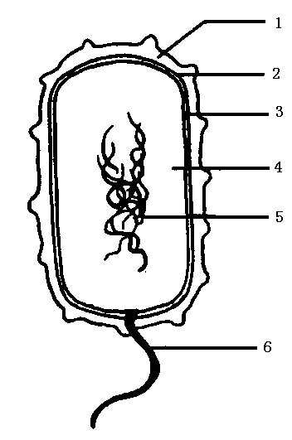
图1
⑴ 一个细菌也是一个细胞，与真菌的细胞相比，细菌的结构中没有 。与植物细胞相比，相同之处是都有[2]细胞壁、[3] 细胞膜和[ ] ，但没有 ，所以多数细菌的营养方式是异养型。
⑵ 图1中[ 1 ]是 ，对细菌有一定的 作用；能够使细菌在水中游动是[ ] 。
⑶ 大多数细菌在生态系统中属于 者，参与自然
界的 循环。细菌对人类也有有益的一面，试举出一个例子： 。

33.(3分) 从图形、数据中提取各种“信息”，对学习、思考、分析和解决问题都相当重要。图2是伸肘动作的产生模式图，从图中可以看出：
⑴ 一块骨骼肌由两部分组成：
[1]是 ，[2]是 。
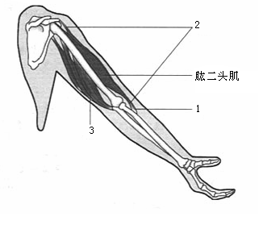
⑵ 图2中显示的骨与骨之间的连接都是关节。主要由关节头、 、关节软骨、关节腔和关节囊组成。
图2
⑶ 伸肘时肱二头肌肱二头处于 状态，
[3] 处于 状态。可见任何一个动作，都不是由一块骨骼肌独立完成的，而是由多组肌群在神经系统系统的支配下，相互配合、共同完成的。

34.(8分)图3是几种植物的图片，请认真看图并回答。
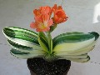
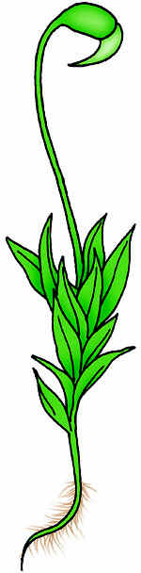
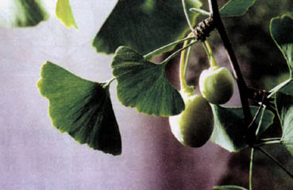

君子兰 葫芦藓 银杏
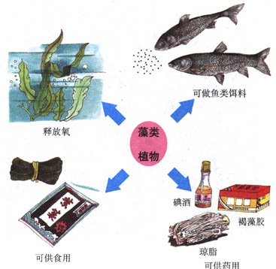
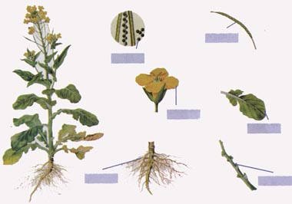
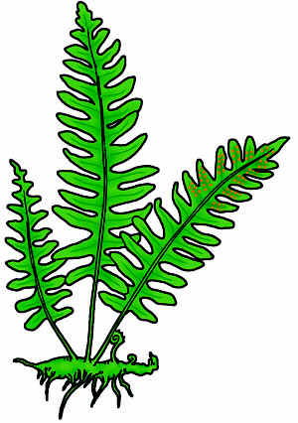

肾蕨 油菜 海带
图3
⑴ 生物学家对生物进行分类的依据是生物在形态结构等方面的特征。请你试着做一个“小生物学家”，将图3中6种植物先分成两组，它们分别是什么植物？每组里有哪些植物？然后将每组里的植物再进行分类，可以分为哪几类？每类中有哪些植物？（用表解方式或文字表述都可）
答：它们分别是
种子植物：
孢子植物：
种子植物又分为 ，孢子植物又分为 、 、 。
裸子植物： ； 被子植物：
藻类植物： ； 苔藓植物： ； 蕨类植物：
⑵ 请将图3中6种植物的所属类群按照从简单到复杂的顺序排列起来。

⑶ 图3中属于珍稀植物的是 。
六、分析说明题(本题共4小题，共20分)
得分 | 批卷人

35．(6分)暑假的一个星期三，刚上小学三年级的小明买了爸爸和妈妈喜欢吃的桃子、梨等水果，并洗好装在干净的塑料袋里，放在厨柜里，准备周末和爸爸、妈妈一起上海边玩的时候吃，没想到周末拿出来一看，好多水果都烂了，还散发出一股酒味。请分析回答：
⑴ 请你运用所学的生物学知识帮助小明分析一下造成水果腐烂的原因是什么？

⑵ 图4中能使腐烂的水果散发出酒味的微生物是 ( )
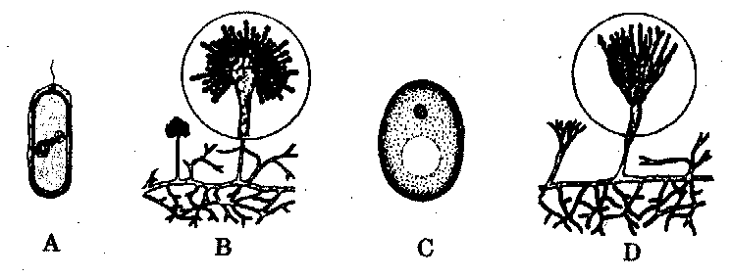

图4
⑶ 腐烂的水果往往散发出酒味的主要原因是 （ ）
Ａ．水果中含有酒精，腐烂后酒精流了出来
Ｂ．有人不小心将酒精洒在了水果上
Ｃ．细菌吃了水果，死亡后变成了酒精
Ｄ．酵母菌使水果发酵，将水果中的成分转化成酒精
⑷ 小明若想使水果保存较长的时间不腐烂，比较好的方法是 （ ）
Ａ．放入冰箱中 Ｂ．用保鲜膜包好并放入冰箱中
Ｃ．放在餐桌上 Ｄ．用保鲜膜包好并放在餐桌上
⑸ 请你再为小明介绍两种常用的食品保鲜方法： 、 。
36．(4分)广场上一个小朋友仰望着天空中翱翔的鸽子，羡慕地问妈妈：“妈妈，为什么鸽子能飞，我却不能飞？”妈妈说：“鸽子有翅膀啊！”“那么如果我有翅膀也能飞吗？”“当然可以！”
你认为妈妈的回答是否科学？请说明理由。

37．（5分）蚯蚓是人类的好朋友。它不仅能疏松土壤，增加土壤有机质，由于它可以以植物的枯枝落叶、家畜粪便、生活垃圾等为食，所以还能够在一定程度上减少环境污染，同时蚯蚓还可用作水产养殖业的饲料以及很好的中药材。
请分析回答：
⑴ 如果让你去挖蚯蚓，应该选择的环境是 （ ）
Ａ．清澈的小河 Ｂ．富含腐殖质的湿润土壤
Ｃ．湿润的土壤 Ｄ．干燥、疏松的土壤
⑵ 区别蚯蚓前端和后端的主要依据是蚯蚓的 （ ）
Ａ、体节 Ｂ、环节 Ｃ、环带 Ｄ、刚毛
⑶ 在观察蚯蚓的过程中，应经常用浸水的棉球轻擦蚯蚓体表，使体表保持湿润。原因是：
。
⑷ 蚯蚓在生态系统中属于 （ ）
Ａ．生产者 Ｂ．消费者 Ｃ．分解者 Ｄ．三者都是
⑸ 实验完成后，应将蚯蚓 。
38．（3分）白头叶猴是我国特有的珍稀动物（如图5所示）。最早对白头叶猴进行系统科学研究的是北京师范大学生命科学院潘文石教授，他发现由于栖息地的减少及偷猎者的双重打击，白头叶猴在野外只剩下约700只。因此，开展保护行动是当务之急。
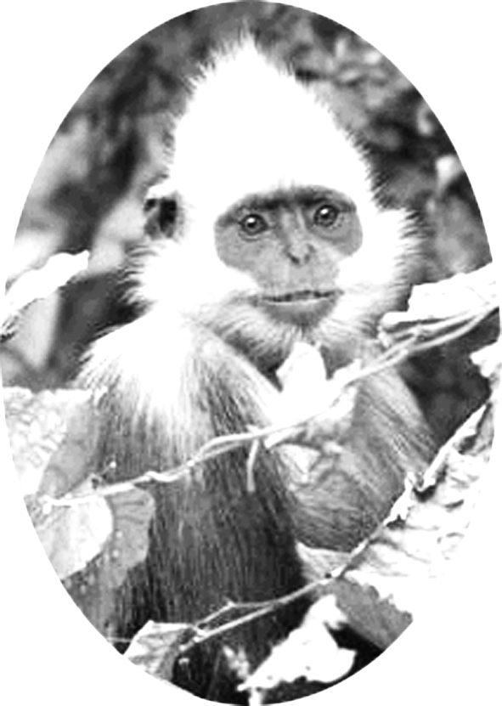
图5
请分析回答：
⑴ 针对造成白头叶猴数量减少的原因，应该采取的保护措施是：

。（答出两条即可）
⑵ 除了白头叶猴，我国特有的珍稀动物还有哪些？
（至少答出三种）

七、探究实验题（5分）
得分 | 批卷人

39．请阅读下文，并分析回答：
据新华社电：虫子也可以吃塑料而且还能消化。西安市第八中学高三学生陈重光的这一发现，作为科技成果在省市和全国连续获得大奖。
陈重光家里为饲喂小鸟而养着黄粉虫。她无意间发现铺在养黄粉虫的盒子里的泡沫塑料上有细小的噬咬痕迹，是黄粉虫在吃塑料吗？
陈重光在当生物教师的父亲支持下，把黄粉虫分为对照组和实验组，对照组喂麦麸和菜叶，实验组逐渐加喂泡沫塑料餐盒片。她发现虫子确实在吃塑料餐盒，通过称量还证明虫子体重在增加。经过一年多时间的实验，她得出这样的结论：黄粉虫可以噬食有机塑料并能消化和吸收。
⑴ 陈重光同学通过观察提出的问题是：
⑵ 请在文中找出有关实验设计的句子，并在句子下面画线。

⑶ 运用陈重光同学的实验结果，请你对环保部门提一条合理化建议。

⑷ 有同学提出这样的疑问:黄粉虫吃塑料这一行为是先天性行为吗? 针对这个问题，请你简要设计一个实验计划。

